Use Case: UC600

Requirement ID: WEB-REQ-601

Diagram

Student

Brief Description

ใช้สำหลับการจัดการเอกสารขออนุมัติ

Initial Step-By-Step Description

1.นักศึกษาเลือกเมนู “สร้างเอกสารขออนุมัติทำกิจกรรม”

2.ระบบจะแสดงเอกสารขออนุมัติ

3.นักศึกษาทำการกรอกรายละเอียดข้อมูลการข้ออนุมัติ

4.นักศึกษาทำการ “อัปโหลดไฟล์”แนบเอกสาร

5.นักศึกษากด “OK”

6.ระบบจะทำการแสดง “Status” ของเอกสาร

Xref: [Student Association Management System-SRS]/UC601/pg.

นางสาว จิดาภา ชินทะวัน 5730213098 SE3

|  |  |
| --- | --- |
| Use Case Name:: | การจัดการเอกสารขออนุมัติ::UC600 |
| Requirement ID:: | WEB-REQ-601 |
| Xref:: | Xref: [Student Association Management System-SRS]/UseCase:UC600/pg. |
| Actor:: | Student |
| Priority:: | High |
| Status:: | Complete |
| Pre-conditions /Assumptions:: | ระบบแสดงปุ่มสร้างเอกสารขออนุมัติทำกิจกรรม |
| Post-conditions:: | ระบบแสดงข้อมูลเอกสารขออนุมัติทำกิจกรรม |
| Flow of Events:: | 1.นักศึกษาเลือกเมนู “สร้างเอกสารขออนุมัติทำกิจกรรม”  2.ระบบจะแสดงเอกสารขออนุมัติ  3.นักศึกษาทำการกรอกรายละเอียดข้อมูลการข้ออนุมัติ ได้แก่ ชื่อองค์กรกิจกรรม เรื่องที่ขอจัดกิจกรรม สถานที่จัดกิจกรรม เงินงบประมาณ จำนวนเงิน  ชั่วโมงกิจกรรม [E1]  4.นักศึกษาทำการ “อัปโหลดไฟล์”แนบเอกสาร  5.นักศึกษากด “OK” [A1]  6.ระบบจะทำการแสดง “Status” ของเอกสาร |
| Alternative of Events:: | [A1] นักศึกษากดปุม “Cancel” กรณีที่ต้องการยกเลิกเอกสาร |
| Exception Flow of Events:: | [E1] กรณีที่นักศึกษาไมไดใสขอมูลระบบจะแสดงข้อความแจ้งเตือนแล้วให้กลับไปใส่ข้อมูล |
| UI Xref: | [ Student Association Management System-SRS ]//pg.9 |
| Note:: | ไม่มี |

System Requirement Specification

การจัดการเอกสารขออนุมัติ

นางสาว จิดาภา ชินทะวัน 5730213098 SE3

User Interfaces

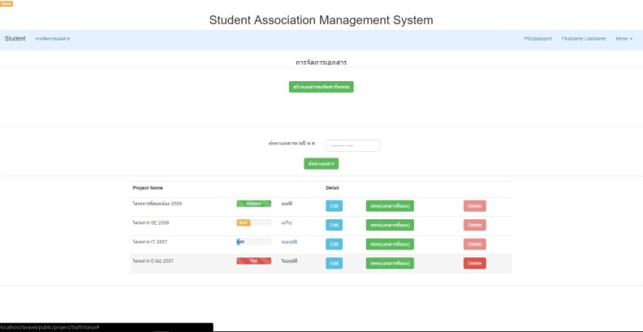หน้าสร้างเอกสารขออนุมัติทำกิจกรรม (Use case: UC601)

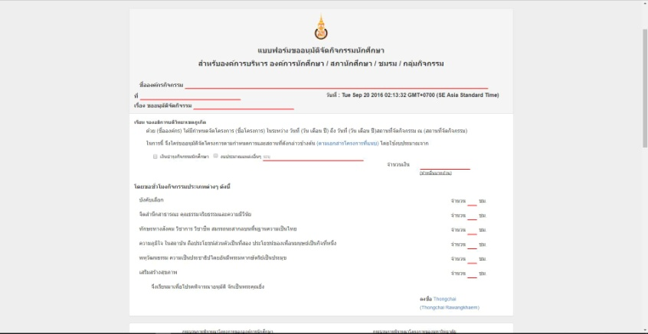

[ Student Association Management System-SRS ]//pg.

**Appendices**

**คุณสมบัติทางดานฮารดแวร (Hardware Specification)**

- เครื่องคอมพิวเตอร 1 เครื่อง โดย

- ใชระบบปฏิบัติการ Microsoft Windows 2008

- Google Chrome เปนโปรแกรมเบราเซอร (Browser)

**คุณสมบัติทางดานระบบจัดการฐานขอมูล (Database Specification)**

-ระบบจัดการฐานขอมูล MYSQL

นางสาว จิดาภา ชินทะวัน 5730213098 SE3

Use Case: UC600

Requirement ID: WEB-REQ-601

Diagram

Student

Brief Description

ใช้สำหลับการจัดการเอกสารขออนุมัติ

Initial Step-By-Step Description

1.นักศึกษาเลือกเมนู “แก้ไขเอกสารขออนุมัติ”

2.ระบบจะแสดงเอกสารขออนุมัติ

3.นักศึกษาทำการแก้ไขข้อมูลของเอกสารข้ออนุมัติ

4.นักศึกษาทำการแก้ไข “อัปโหลดไฟล์”แนบเอกสาร

5.นักศึกษากด “OK”

6.ระบบจะทำการแสดง “Status” ของเอกสาร

Xref: [Student Association Management System-SRS]/UC602/pg.

นางสาว จิดาภา ชินทะวัน 5730213098 SE3

System Requirement Specification

การจัดการเอกสารขออนุมัติ

|  |  |
| --- | --- |
| Use Case Name:: | การจัดการเอกสารขออนุมัติ::UC600 |
| Requirement ID:: | WEB-REQ-602 |
| Xref:: | Xref: [Student Association Management System-SRS]/ UseCase:UC600/pg. |
| Actor:: | Student |
| Priority:: | High |
| Status:: | Complete |
| Pre-conditions /Assumptions:: | ระบบแสดงปุ่มแก้ไขเอกสารขออนุมัติ |
| Post-conditions:: | ระบบแสดงข้อมูลเอกสารขออนุมัติทำกิจกรรม |
| Flow of Events:: | 1.นักศึกษาเลือกเมนู “แก้ไขเอกสารขออนุมัติ”  2.ระบบจะแสดงเอกสารขออนุมัติ  3.นักศึกษาทำการแก้ไขข้อมูลของเอกสารข้ออนุมัติ เช่น ชื่อองค์กรกิจกรรม เรื่องที่ขอจัดกิจกรรม สถานที่จัดกิจกรรม เงินงบประมาณ จำนวนเงิน  ชั่วโมงกิจกรรม [E1]  4.นักศึกษาทำการแก้ไข “อัปโหลดไฟล์”แนบเอกสาร  5.นักศึกษากด “OK” [A1]  6.ระบบจะทำการแสดง “Status” ของเอกสาร |
| Alternative of Events:: | [A1] นักศึกษากดปุม “ยกเลิก” กรณีที่ต้องการยกเลิกการแก้ไขเอกสาร |
| Exception Flow of Events:: | [E1] กรณีที่นักศึกษาไมไดใสขอมูล ระบบจะแสดงข้อความแจ้งเตือนแล้วให้กลับไปใส่ข้อมูล |
| UI Xref: | [ Student Association Management System-SRS ]//pg.9 |
| Note:: | ไม่มี |

นางสาว จิดาภา ชินทะวัน 5730213098 SE3

User Interfaces

หน้าแก้ไขเอกสารขออนุมัติทำกิจกรรม (Use case: UC602)

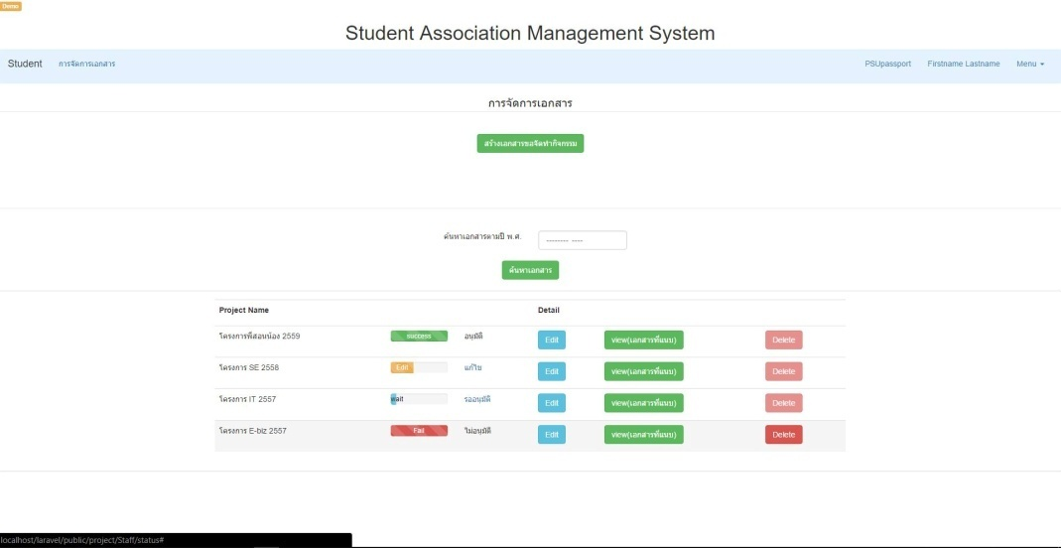

[ Student Association Management System-SRS ]//pg.

**Appendices**

**คุณสมบัติทางดานฮารดแวร (Hardware Specification)**

- เครื่องคอมพิวเตอร 1 เครื่อง โดย

- ใชระบบปฏิบัติการ Microsoft Windows 2008

- Google Chrome เปนโปรแกรมเบราเซอร (Browser)

**คุณสมบัติทางดานระบบจัดการฐานขอมูล (Database Specification)**

-ระบบจัดการฐานขอมูล MYSQL

นางสาว จิดาภา ชินทะวัน 5730213098 SE3

Use Case: UC600

Requirement ID: WEB-REQ-603

Diagram

Student

Brief Description

ใช้สำหลับการจัดการเอกสารขออนุมัติ

Initial Step-By-Step Description

1.นักศึกษาเลือกเมนู “ตรวจสอบสถานะของเอกสารขออนุมัติ”

2.ระบบทำการตรวจสอบสถานะเอกสารใน database

3.ระบบแสดง “Status” ของเอกสารขออนุมัติ

Xref: [Student Association Management System-SRS]/UC603/pg.

นางสาว จิดาภา ชินทะวัน 5730213098 SE3

System Requirement Specification

การจัดการเอกสารขออนุมัติ

|  |  |
| --- | --- |
| Use Case Name:: | การจัดการเอกสารขออนุมัติ::UC600 |
| Requirement ID:: | WEB-REQ-603 |
| Xref:: | Xref: [Student Association Management System-SRS]/ UseCase:UC600/pg. |
| Actor:: | Student |
| Priority:: | High |
| Status:: | Complete |
| Pre-conditions /Assumptions:: | ระบบแสดงปุ่มตรวจสอบสถานะเอกสารขออนุมัติ |
| Post-conditions:: | ระบบแสดงสถานะเอกสารขออนุมัติทำกิจกรรม |
| Flow of Events:: | 1.นักศึกษาเลือกเมนู “ตรวจสอบสถานะของเอกสารขออนุมัติ”  2.ระบบทำการตรวจสอบสถานะเอกสารใน database  3.ระบบแสดง “Status” ของเอกสารขออนุมัติ |
| Alternative of Events:: |  |
| Exception Flow of Events:: |  |
| UI Xref: | [ Student Association Management System-SRS ]//pg. |
| Note:: | ไม่มี |

นางสาว จิดาภา ชินทะวัน 5730213098 SE3

User Interfaces

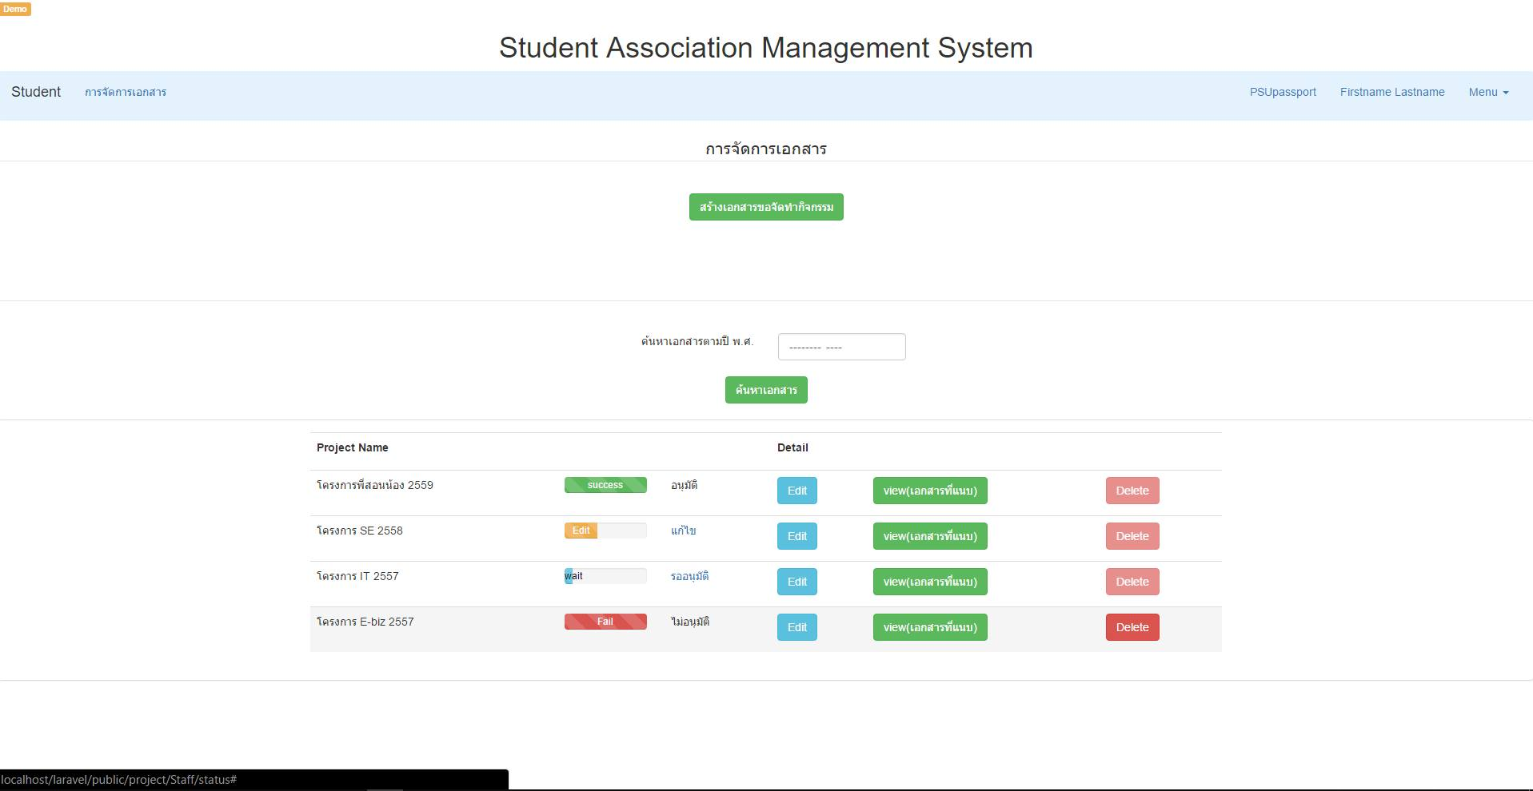หน้าตรวจสอบสถานะเอกสารขออนุมัติทำกิจกรรม (Use case: UC603)

[ Student Association Management System-SRS ]//pg.

**6. Appendices**

**6.1 คุณสมบัติทางดานฮารดแวร (Hardware Specification)**

- เครื่องคอมพิวเตอร 1 เครื่อง โดย

- ใชระบบปฏิบัติการ Microsoft Windows 2008

- Google Chrome เปนโปรแกรมเบราเซอร (Browser)

**คุณสมบัติทางดานระบบจัดการฐานขอมูล (Database Specification)**

-ระบบจัดการฐานขอมูล MYSQL

นางสาว จิดาภา ชินทะวัน 5730213098 SE3

Use Case: UC600

Requirement ID: WEB-REQ-604

Diagram

Student

Brief Description

ใช้สำหลับการจัดการเอกสารขออนุมัติ

Initial Step-By-Step Description

1.นักศึกษาเลือกเมนู “ลบเอกสารขออนุมัติ”

2.ระบบจะแสดงข้อความ “Are you sure?”

3.นักศึกษากด “OK”

4.ระบบทำการลบข้อมูลเอกสารใน database

Xref: [Student Association Management System-SRS]/UC602/pg

นางสาว จิดาภา ชินทะวัน 5730213098 SE3

System Requirement Specification

การจัดการเอกสารขออนุมัติ

|  |  |
| --- | --- |
| Use Case Name:: | การจัดการเอกสารขออนุมัติ::UC600 |
| Requirement ID:: | WEB-REQ-604 |
| Xref:: | Xref: [Student Association Management System-SRS]/ UseCase:UC600/pg. |
| Actor:: | Student |
| Priority:: | High |
| Status:: | Complete |
| Pre-conditions /Assumptions:: | ระบบแสดงปุ่มยกเลิกเอกสารขออนุมัติ |
| Post-conditions:: | ระบบแสดงเอกสารขออนุมัติทำกิจกรรม |
| Flow of Events:: | 1.นักศึกษาเลือกเมนู “ลบเอกสารขออนุมัติ”  2.ระบบจะแสดงข้อความ “Are you sure?”  3.นักศึกษากด “OK” [A1]  4.ระบบทำการลบข้อมูลเอกสารใน database |
| Alternative of Events:: | [A1] นักศึกษากดปุม “Cancel” กรณีที่ต้องการยกเลิกการลบเอกสาร |
| Exception Flow of Events:: |  |
| UI Xref: | [ Student Association Management System-SRS ]//pg.9 |
| Note:: | ไม่มี |

นางสาว จิดาภา ชินทะวัน 5730213098 SE3

User Interfaces

หน้ายกเลิกเอกสารขออนุมัติทำกิจกรรม (Use case: UC604)

[ Student Association Management System-SRS ]//pg.

**Appendices**

**คุณสมบัติทางดานฮารดแวร (Hardware Specification)**

- เครื่องคอมพิวเตอร 1 เครื่อง โดย

- ใชระบบปฏิบัติการ Microsoft Windows 2008

- Google Chrome เปนโปรแกรมเบราเซอร (Browser)

**คุณสมบัติทางดานระบบจัดการฐานขอมูล (Database Specification)**

-ระบบจัดการฐานขอมูล MYSQL

นางสาว จิดาภา ชินทะวัน 5730213098 SE3